
2017届高二上学期期末执信、广雅、二中、六中四校联考
生物试卷（理科）
命题人：广东广雅中学 冯洁莲 审核人：许群资*源%库

本试卷共8页，34小题，满分100分。考试用时90分钟。

注意事项：
1．答卷前，考生务必用黑色字迹的钢笔或签字笔将自己的姓名、学好号填写在答题卷的密封线内。
2．选择题每小题选出答案后，用2B铅笔把答题卡上对应题目选项的答案信息点涂黑，如需改动，用橡皮擦干净后，再选涂其他答案，答案不能答在试卷上。
3．非选择题必须用黑色字迹钢笔或签字笔作答，答案必须写在另发的答题卷各题目指定区域内的相应位置上；如需改动，先划掉原来的答案，然后再写上新的答案；不准使用铅笔和涂改液。不按以上要求作答的答案无效。
4．考生必须保持答题卡的整洁，考试结束后，将答题卷和答题卡一并交回。

第一部分 选择题 （共45分）

一、单项选择题 ：本大题共 30小题，每小题 1.5分，共 45分。在每小题列出的四个选项中，只有一项符合题目要求。
1．下列有关基因突变和基因重组的叙述，正确的是
A．基因突变的随机性表现在一个基因可突变成多个等位基因
B．在没有外界不利因素的影响下，生物不会发生基因突变
C．非同源染色体的自由组合能导致基因重组的产生
D．同卵双生兄弟间的性状差异是由基因重组导致的
2．下列关于染色体结构变异的叙述，正确的是
A．染色体组非整倍性变化必然导致新基因的产生
B．染色体中某一片段缺失必然提高个体的生存能力
C．染色体中增加某一片段必然导致基因种类的变化

D．染色体中某一片段位置颠倒必然导致基因排列顺序的变化
3．右图表示某动物正常体细胞中染色体的组成，下列各项中可以表示该动物基因型的是资*源%库 ziyuanku.com
A．ABCd
B．Aaa
C．AaBbCcDd
D．AaaaBbbb
4．人的21号染色体上的短串联重复序列（STR，一段核苷酸序列）可作为遗传标记对21三体综合征作出快速的基因诊断。现有一个21三体综合征患儿，该遗传标记的基因型为＋＋－，其父亲该遗传标记的基因型为＋－，母亲该遗传标记的基因型为－－。在减数分裂过程中，假设同源染色体的配对和分离是正常的，则该遗传标记未发生正常分离的是
A．初级精母细胞 B．初级卵母细胞 C．次级精母细胞 D. 次级卵母细胞
5．某研究小组开展了“用秋水仙素诱导培育四倍体草莓”的实验。选取二倍体草莓(2N＝14)幼苗若干，随机分组，每组30株，用不同浓度的秋水仙素溶液处理幼芽，得到实验结果如下图所示。下列有关叙述正确的是
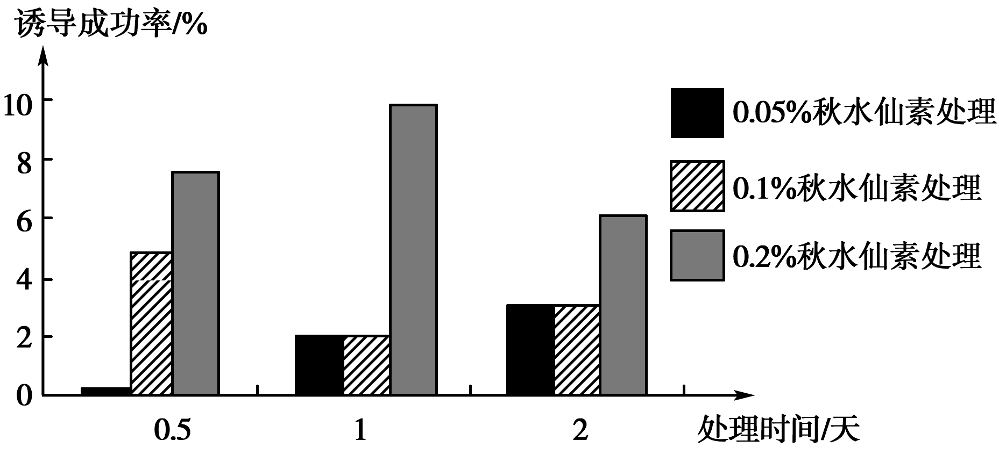
A．实验的因变量是秋水仙素溶液浓度和处理时间
B．秋水仙素能抑制细胞内细胞壁的形成，进而影响细胞的正常分裂
C．高倍镜下观察草莓芽尖细胞的临时装片，发现分裂中期染色体数目均为28
D．用0.2%的秋水仙素溶液处理草莓幼苗的幼芽1天，诱导成功率较高
6．某研究性学习小组在调查人群中的遗传病时，以“研究××病的遗传方式”为课题。下列调查的遗传病与选择的方法最合理的是
A．多指症，在学校内随机抽样调查 B．血友病，在患者家系中调查
C．艾滋病，在全市随机抽样调查 D．猫叫综合征，在患者家系中调查
7．下图是某单基因遗传病的遗传系谱图，相关分析正确的是
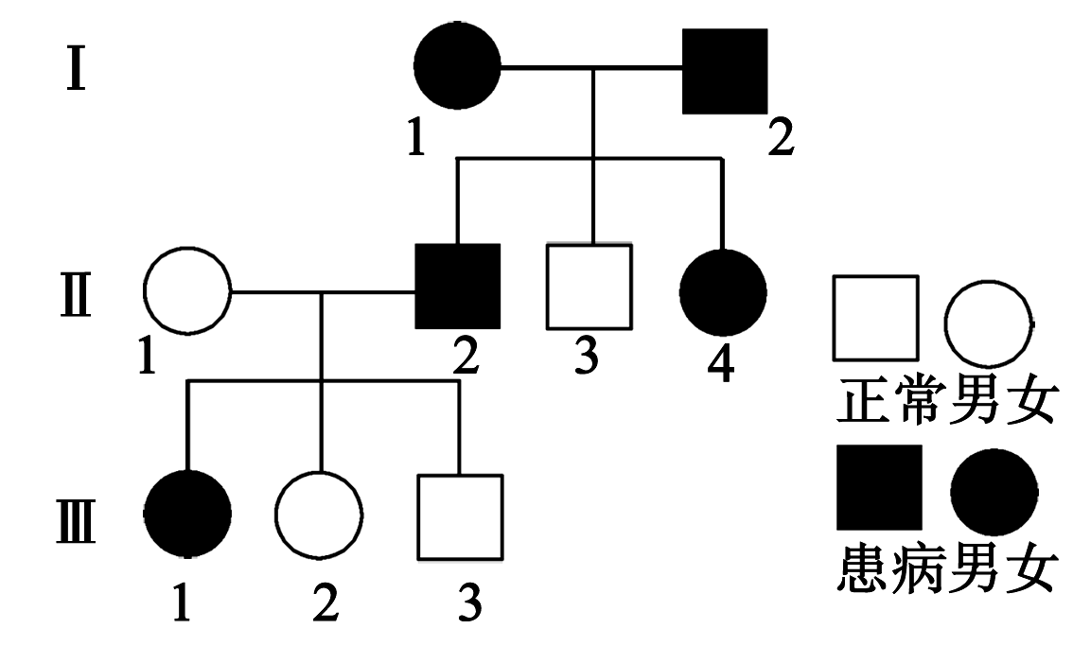
A．该病属于伴X染色体显性遗传病 B．Ⅱ₃是纯合子的概率为1/2
C．Ⅰ₁、Ⅰ₂ 、Ⅱ₂、Ⅲ₁ 均为杂合子 D．Ⅱ₄与正常男性婚配生一个正常女孩的概率为1/3WWW.ziyuanku.com
8．下列关于培育生物新品种的叙述，正确的是
A．培育三倍体转基因植物可以防止基因污染 B．基因工程育种过程不会发生基因突变
C．多倍体育种得到的新品种果实和种子都比较小 D．八倍体小黑麦是用诱变育种技术创造的新物种
9．下列关于质粒的叙述，正确的是
A．质粒只存在于细菌细胞内 B．质粒是细菌中的一种颗粒状细胞器
C．质粒的基本组成单位是脱氧核苷酸 D．质粒是基因工程中唯一的运载体
10．下列有关现代生物进化理论的叙述，正确的是
A．生物进化过程的实质在于有利变异的保存
B．自然选择通过作用于个体而影响种群的基因频率
C．基因突变产生的有利变异决定生物进化的方向
D．共同进化是通过生物与环境之间相互影响实现的
11．一对等位基因(F、f)位于常染色体上，经调查兔群中，雌兔基因型频率FF(30%)、Ff(60%)、ff（10%）；雄兔基因型频率FF（20%）、Ff（40%）、ff（40%）。假设随机交配，且后代生活力一致，则子代中
A．基因型频率改变，该群体发生了进化 B．Ff基因型频率为52%
C．F基因频率雌兔为60%、雄兔为40% D．雌兔、雄兔的基因型频率不同，进化方向相同
12．下列关于人体内环境及稳态的叙述，正确的是
A．内环境中Na＋不足，不利于动作电位的产生 B．线粒体基质中pH的相对稳定属于内环境稳态Ziyuanku.com
C. 血红蛋白、胰岛素、无机盐属于内环境成分 D．人体眼角膜细胞的内环境是泪液
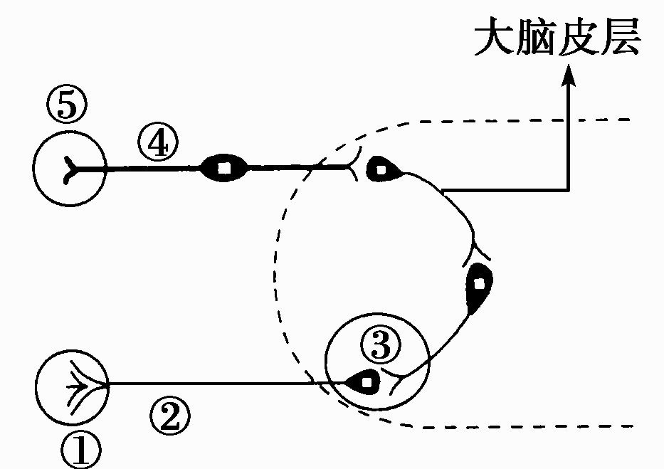
13．右图表示人体缩手反射的相关结构（虚线内表示脊髓的部分结构），
有关叙述正确的是
A．若抑制该细胞的呼吸作用，不会影响神经兴奋的传递
B．兴奋在神经元之间传递时，存在化学信号与电信号的转换
C．在②处给予适宜的电刺激，大脑皮层会产生痛觉
D．以适宜电流刺激④时，该处细胞膜内的电位由正转负
14．下列事例能说明神经系统中的高级中枢对低级中枢有控制作用的是
A．用橡皮锤轻轻叩击膝盖下面的韧带，小腿突然抬起
B．短期记忆的多次重复可形成长期记忆
C．大脑皮层语言V区损伤，导致人不能看懂文字
D．意识丧失的病人能排尿但不能控制，意识恢复后可控制
15．下图是一个神经元的示意图，O点为PQ的中点，若同时在O点、M点给予相同且适宜的刺激，如果电流表不偏转，则M点的条件是
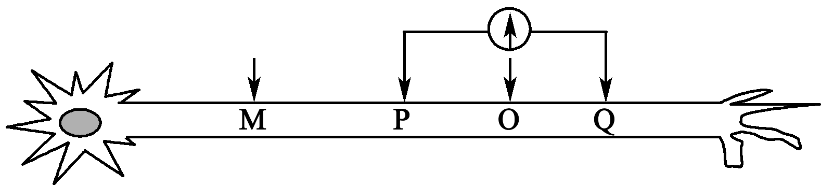
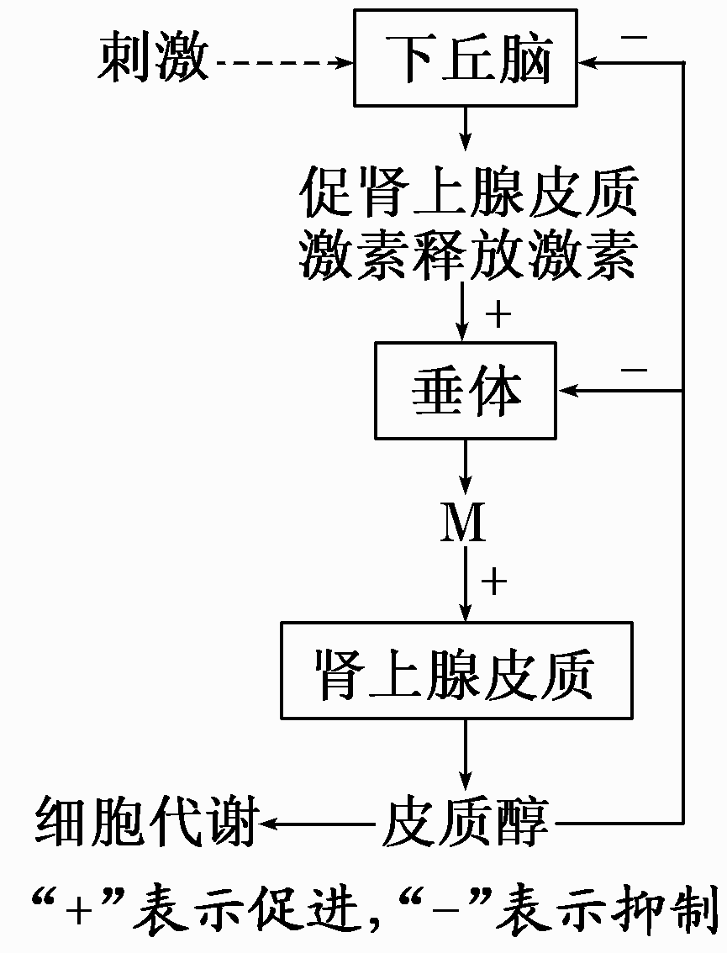
A．M与P点重合 B．M在PO段之间
CZiyuanku.com．MP大于或等于PO D．MP小于或等于PO
16．正常人体内的激素、酶和神经递质均有特定的生物活性，这三类物质
A．均具有信息传递作用 B．均是由活细胞产生的蛋白质
C．都是与特定分子结合后起作用 D．都是在发挥作用后还能保持活性
17．动物被运输过程中，体内皮质醇激素的变化能调节其对刺激的适应能力。
右图为皮质醇分泌的调节示意图。据图分析，下列叙述正确的是
A．运输刺激使下丘脑分泌激素增加的结构基础是反射
B．图中M促进皮质醇分泌的过程属于神经—体液调节
C．垂体通过下丘脑调节肾上腺皮质的活动
D．动物被运输过程中，体内皮质醇含量先升高后逐渐恢复
18．胰岛素可使骨骼肌细胞和脂肪细胞的细胞膜上葡萄糖转运载体的数量增加，已知这些细胞膜上的载体转运葡萄糖进入细胞的过程不消耗ATP。下列叙述错误的是
A．脂肪细胞和骨骼肌细胞是胰岛素作用的靶细胞Ziyuanku.com
B．葡萄糖进入骨骼肌细胞的运输方式是主动运输
C．胰岛B细胞以胞吐方式将胰岛素分泌到细胞外
D．当血糖浓度上升时，胰岛素的分泌量随之增加
19．用尿糖试纸检测尿糖情况的原理如下图所示，列有关叙述正确的是
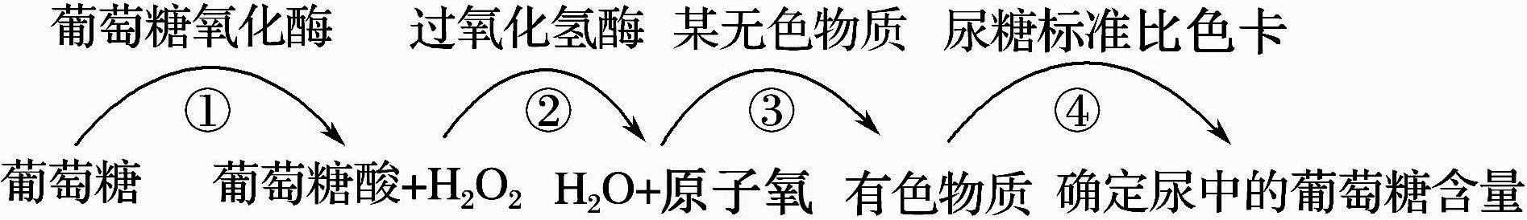
A. 尿液中的葡萄糖与试纸上的两种酶反应即可以检测出尿糖
B. 尿液中的葡萄糖含量不同，步骤②产生的原子氧的量相同
C．用尿糖试纸来检测尿糖时，每个样本可共用一个滴管
D．为确诊患有糖尿病，还应检测血液中胰岛素浓度
20．某种链球菌的表面抗原与心脏瓣膜上某物质结构相似。被该链球菌感染后，机体通过免疫系统抵御该菌时可能引发某种心脏病。与这种心脏病致病机理最为相似的是
A．肝移植引起排斥反应 B．接触某些花粉引起皮肤荨麻疹
C．HIV破坏淋巴细胞引起艾滋病 D．免疫系统“敌我不分”引起系统性红斑狼疮
21．下图是人体感染某种病毒以后所发生的免疫过程，下列说法错误的是
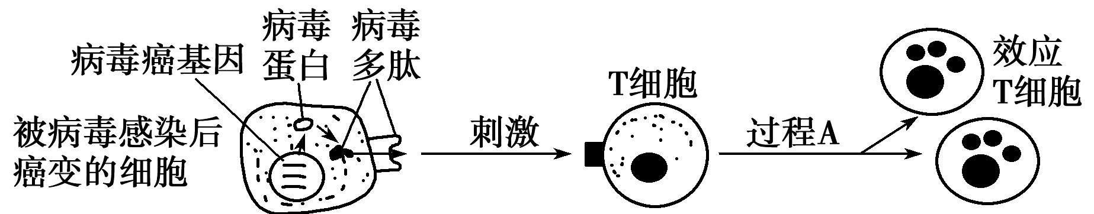
A．该病毒癌基因表达的病毒多肽可以作为抗原
B．病毒多肽转移到细胞膜上不需要经过高尔基体
C．图中所示免疫过程不需要吞噬细胞就能完成
D．图中过程属于细胞免疫，过程A表示T细胞的增殖和分化
22．关于植物激素的叙述，正确的是
A．幼根中细胞分裂素含量较高，但不含乙烯
B．具顶端优势的枝条，其侧芽部位因生长素浓度过低而不生长
C．适宜浓度的赤霉素可促进细胞伸长，使植物增高
D．植物的向光性说明生长素的作用具有两重性
23．探究吲哚乙酸对月季插条生根的作用，结果如下图所示。有关实验的分析和评价，正确的是
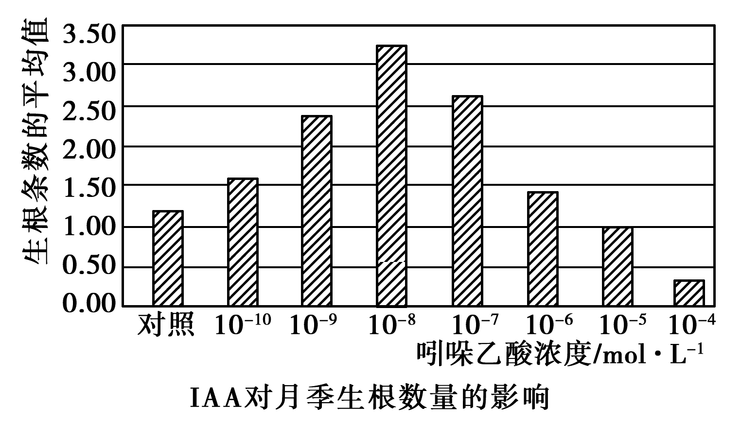
A．不同浓度的吲哚乙酸处理扦插枝条的时间应不同
B．本实验可不设有蒸馏水处理扦插枝条的对照组
C．使扦插枝条产生相同根数的吲哚乙酸浓度相同
D．吲哚乙酸超过一定浓度范围能抑制扦插枝条生根
24．某研究机构对某区域的一种田鼠进行了调查，所调查样方的总面积为2hm²。(1hm²=10000m²)，统计所捕获的鼠数量、性别等，进行标记后放归；3日后进行重捕与调查。所得到的调查数据如下表
 | 捕获数/只 | 标记数/只 | 雌性个体数 | 雄性个体数
初捕 | 50 | 50 | 28 | 22
重捕 | 50 | 10 | 32 | 18
以下分析正确的是
A．该地区田鼠的平均种群密度约为250只/hm²
B．田鼠在被捕捉过一次后更难捕捉，统计的种群密度比实际高
C．综合两次捕获情况，该田鼠种群的性别比例(♀/♂)约为1:1
D．调查昆虫卵、蚜虫的种群密度，也可以采用标志重捕法
25．科研人员对某封闭小岛连续两年社鼠种群的数量和性别比例(♀∶♂)进行研究，结果如下图。下列叙述错误的是
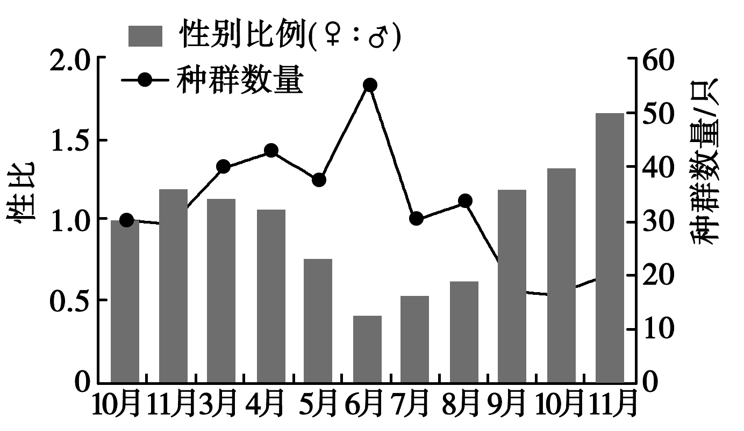
A．若研究该岛物种丰富度可在种群层次和群落层次上进行
B．社鼠雌性个体在秋冬季环境中生存能力高于雄性个体
C．第二年9至11月份有利于社鼠种群密度恢复
D．决定该岛屿社鼠种群数量变化的因素主要是出生率和死亡率
26．下图中甲、乙、丙分别代表山地、森林、海洋三个不同的自然区域内植物的分布状况。据此判断下列选项中正确的是
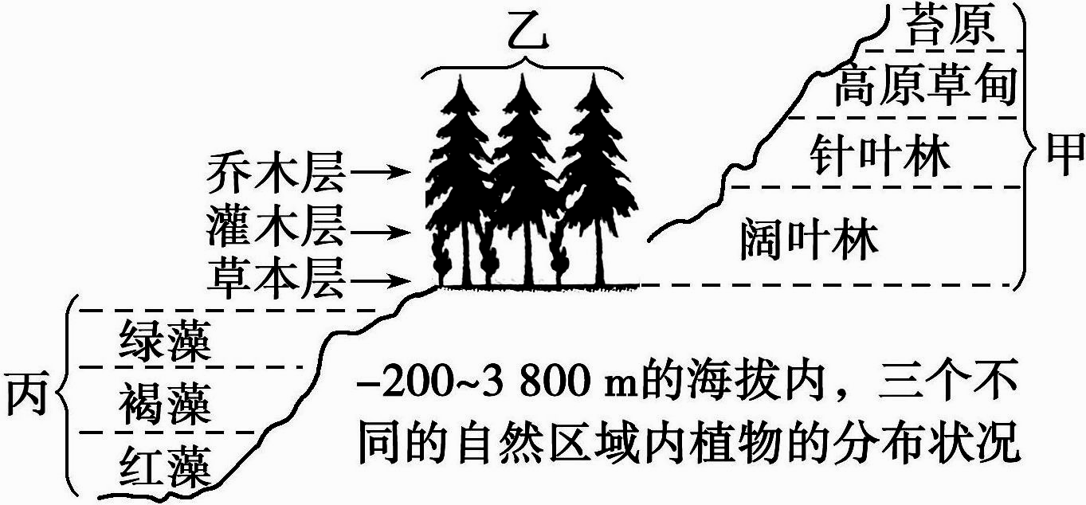
A．温度是造成这三个区域内植物分布存在巨大差异的主要生态因素
B．甲处不同高度的山坡上分布着不同的植物类群，这说明群落具有垂直结构
C．影响乙处植物分层现象的主要因素是水分
D．丙处植物的分层现象主要是因为光照的影响
27．下列有关群落演替的说法中，正确的是
A．人类活动可以改变演替的速度，但是不能改变方向
B．群落演替达到相对稳定后，物种组成不再发生变化
C．灌木阶段比草本阶段的群落自我调节能力强
D．动物群落的演替与光照条件无关
28．关于生态系统的叙述，错误的是
A．营腐生生活的细菌属于分解者 B．消费者能加快生态系统的物质循环
C．生产者都能进行光合作用合成有机物 D．生态系统不可缺少的生物部分是生产者和分解者
29．右图为某桑园引入暴猎蝽后，桑毛虫和暴猎蝽种群数量变化曲线。相关叙述错误的是
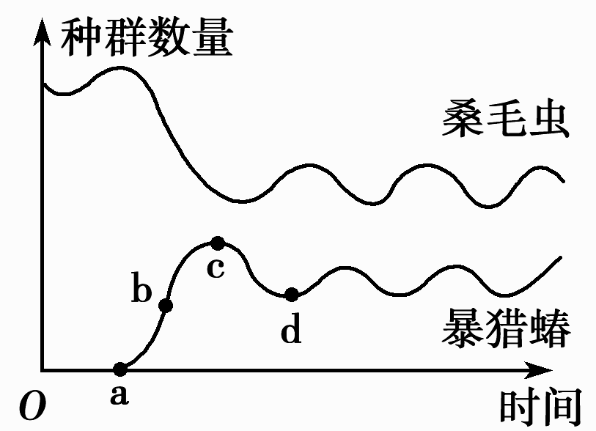
A．引入暴猎蝽后，桑毛虫种群的环境容纳量降低
B．c点时，暴猎蝽种群增长速率最大
C．d点以后，桑毛虫和暴猎蝽的种群数量保持相对稳定
D．暴猎蝽与桑毛虫之间为捕食关系
30．在生态系统中，营养级越高的生物获得的总能量越少。
下列解释错误的是
A．各营养级中总有一部分能量被分解者利用
B．各营养级中的能量一部分以热能形式散失
C．生物维持自身的生命活动消耗一部分能量
D．能量金字塔顶层的生物数量少，需要能量少

第二部分 非选择题 (共55分)

二、非选择题：本大题包括4个小题，共55分。
31．（13分）某昆虫的翅可按长度分为残翅、中翅和长翅，且残翅昆虫不能飞行，翅越长运动能力越强。下图表示某地区该种昆虫的翅长与个体数量的关系，请回答：
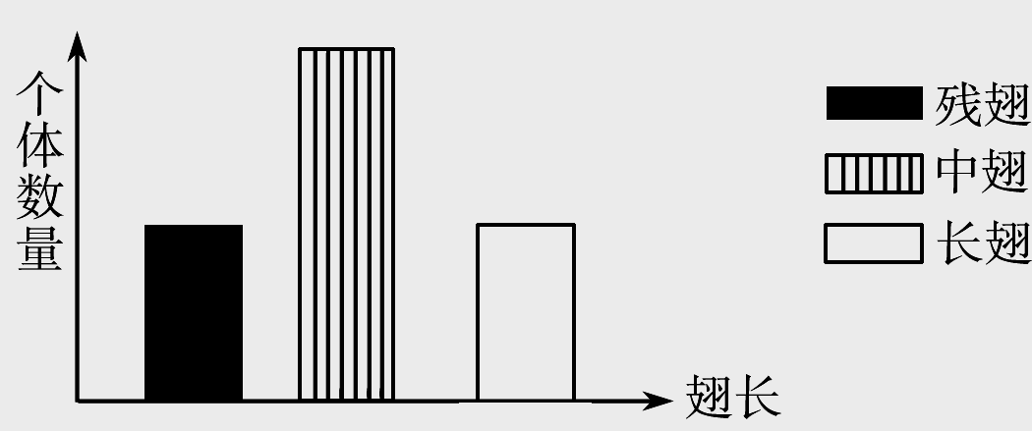
（1）该种昆虫翅长差异体现了_____________多样性。
（2）如果有两个较小的此种昆虫的种群迁入了甲、乙两个岛屿，其中甲岛食物匮乏，运动能力强的生物更容易获得食物，乙岛经常有大风浪，飞行的昆虫容易被吹入大海淹死。从这一事实得到的结论是_______________________。
（3）请请参照上图画出昆虫在甲岛屿繁殖数代以后翅长与个体数量关系的柱状图。
（4）若干年后，甲岛屿形成的昆虫种群A与乙岛屿形成的昆虫种群B再次相遇，但它们已不能进行相互交配，说明两种群的____________存在很大差异，导致它们之间出现______________，而产生这种差异的原因是：①________________________；②________________________。
（5）现有1000只该种昆虫迁入丙岛屿，其中基因型为AA的个体550只，Aa个体300只，aa个体150只，如果不考虑自然选择和基因突变，昆虫个体进行自由交配，且每只昆虫的繁殖能力相同，则繁殖3代以后，该种群中A的基因频率为_____________，Aa的基因频率为____________。

32．（14分）“胃肠感冒”主要是由一种叫“柯萨奇”的病毒引起的，同时伴有细菌性混合感染。它的发病症状主要是：呕吐、腹泻、发热等。请回答：
（1）胃部因病菌或其他毒性物质进入，通过非条件反射导致胃体肌肉收缩，将胃内容物排出体外，该反射弧中效应器由________________组成。神经冲动在离体神经纤维上以局部电流的方式双向传导，但在上述胃部反射弧中，传导方向是单向的，总是由胞体传向___________。
（2）剧烈而频繁的呕吐引起大量消化液的丧失，造成水分大量流失，使机体的内环境渗透压升高，下丘脑的____________受到刺激，产生兴奋，从而使____________产生渴觉。同时促使下丘脑合成并由垂体释放______________，作用于肾小管和集合管，促进水分的重吸收，维持内环境的稳定。
（3）当体内有炎症时会出现发热现象，这有利于吞噬细胞和杀菌物质等转移到炎症区，抵御病原体的攻击，此过程属于机体免疫系统的第__________道防线。如果发热持续38．5℃以上，通常需要服用退热药，通过增加散热如____________来使体温恢复正常。
（4）机体感染柯萨奇病毒后，通过___________免疫产生抗体与病毒发生特异性结合。医务人员提出，注射疫苗可预防该疾病，其机理主要是___________，提高机体的免疫能力。
（5）免疫调节不仅积极应对外来抗原的入侵，同时也随时应对体内的衰老和癌变的细胞，这说明免疫系统具有___________功能。

33．（14分）近年来，蝗虫在内蒙古鄂尔多斯等地爆发成灾，数千万亩的天然草牧场遭受了蝗虫的蚕食，严重威胁当地的牧业生产。为此，当地科学工作者进行相关实验来研究内蒙古草原上四种主要蝗虫密度对牧草产量（牧草产量＝牧草补偿量－蝗虫取食量）的影响，结果如下图所示。请回答：
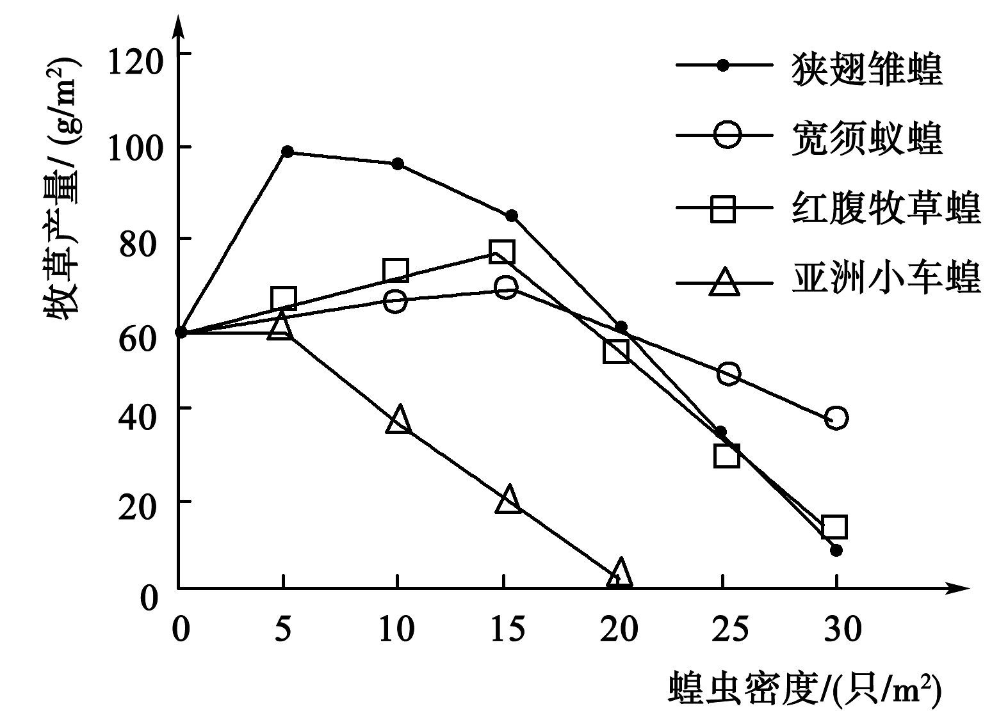

（1）该实验的自变量是____________，根据实验结果可建立_________模型。
（2）通常采用____________法调查狭翅雏蝗的种群密度，此方法的关键在于_____________。当狭翅雏蝗密度为5只/m²时，牧草产量增加，原因是_____________________，
（3）对草原危害最大的蝗虫是_______________，它与其他蝗虫的关系是____________。鄂尔多斯草原群落的 ____ 是区别不同草原群落的重要特征。
（4）禾本科植物是草场的主要牧草，冷蒿和星毛萎陵菜是草场退化代表植物。以下为防治蝗虫的不同处理方式对草原植物群落产生的影响。
植物 | 不同防治方式下植物类群所占百分比
植物 | 用虫胆畏油剂进行的  化学防治 | 用绿僵菌进行的  生物防治 | 无防治措施
禾本科植物 | 45.3 | 60.6 | 52.3
冷蒿 | 32.6 | 0.67 | 1.32
星毛萎陵菜 | 4.36 | 0.37 | 0.81
①如长时间进行化学防治，会使草原经历_________演替，最可能演替为以________为主的植物群落。
②用绿僵菌防治更有利于保护生物的多样性，原因是______________________，使草原可持续发展。
还能帮助牧民合理地调整生态系统中的能量流动关系，使能量__________________________。资*源%库 ziyuanku.com

34．（14分）玉米(2N＝20)是重要的粮食作物之一。已知玉米的高秆、易倒伏(D)对矮秆、抗倒伏(d)为显性，抗病(R)对易感病(r)为显性，控制上述两对性状的基因分别位于两对同源染色体上。为获得纯合矮秆抗病玉米植株，研究人员采用了下图所示的方法。请回答：
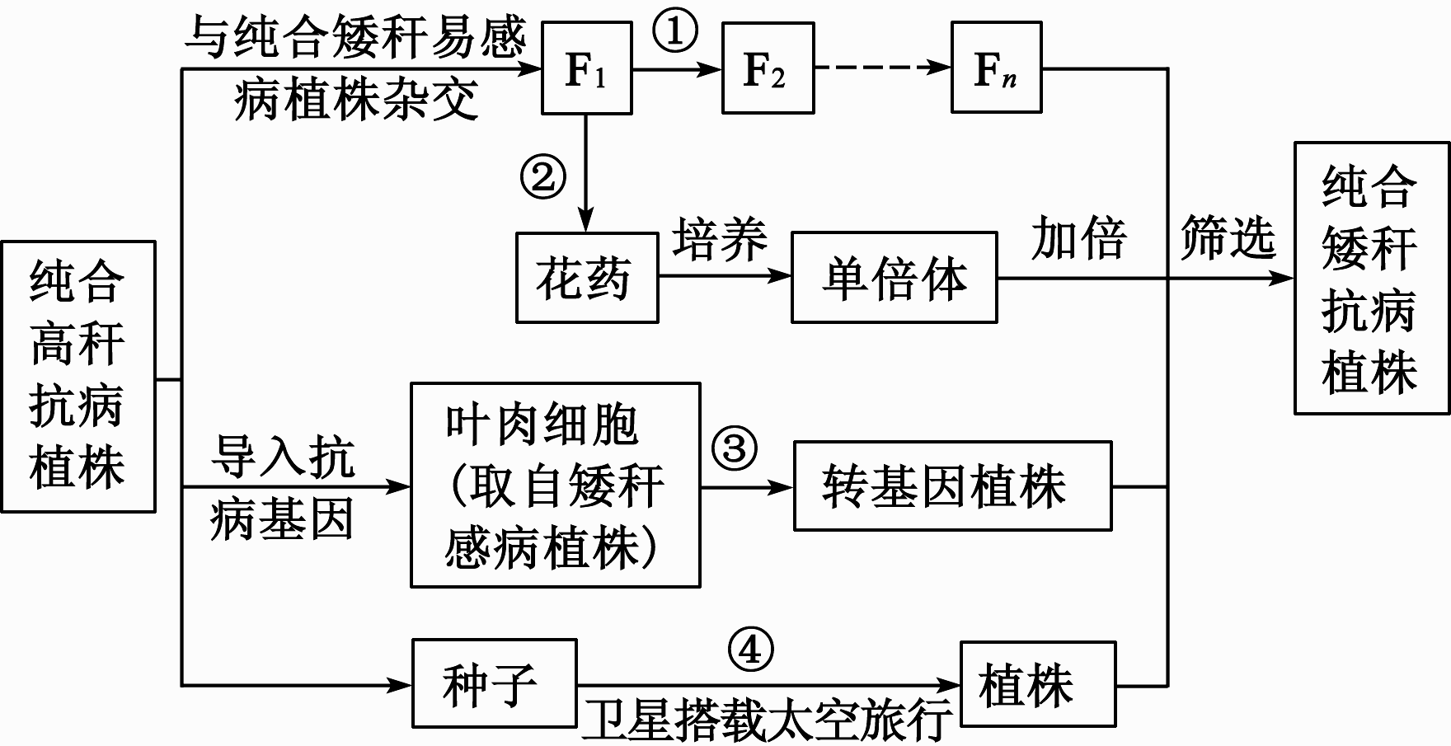

（1）过程②常采用__________的方法由DdRr得到dR个体。若单倍体幼苗通过加倍后获得M株玉米，通过筛选得到的矮秆抗病植株在理论上有_________株。若过程①的F₁自交2代，产生的F₃中纯合的矮杆抗病植株占____________。过程②与过程①比较，过程②育种方法最大的优点是___________。
（2）过程④“航天育种”方法依据的主要原理是____________。该方法最不容易获得目标品种，原因是
______________。
（3）与过程④的育种方式相比，过程③育种的优势是________________。在过程③中，目的基因与运载体结合必须使用____________和__________两种工具酶。
（4）盐碱地是一种有开发价值的土地资源,为了开发利用盐碱地，从而扩大耕地面积，增加粮食产量,我国科学家应用耐盐基因培育出了耐盐玉米新品系。为了确定耐盐转基因玉米是否培育成功, 既要用放射性同位素标记的____________作探针进行分子杂交检测，又要用____________的方法从个体水平鉴定玉米植株的耐盐性。

2017届高二上学期期末执信、广雅、二中、六中四校联考
理科生物试题答案

一、单项选择题 ：本大题共 30小题，每小题 1.5分，共 45分。在每小题列出的四个选项中，只有一项符合题目要求。
题目 | 1 | 2 | 3 | 4 | 5 | 6 | 7 | 8 | 9 | 10
答案 | C | D | B | C | D | B | C | A | C | B
题目 | 11 | 12 | 13 | 14 | 15 | 16 | 17 | 18 | 19 | 20
答案 | B | A | B | D | C | C | D | B | D | D
题目 | 21 | 22 | 23 | 24 | 25 | 26 | 27 | 28 | 29 | 30
答案 | B | C | D | B | A | D | C | C | B | D

二、非选择题：本大题包括4个小题，共55分。
31．（13分，除注明外每空1分）
（1）基因（遗传）
（2）突变的有利和有害往往取决于生物的生存环境 （2分）
（3）（2分） （图形1分，标注1分）
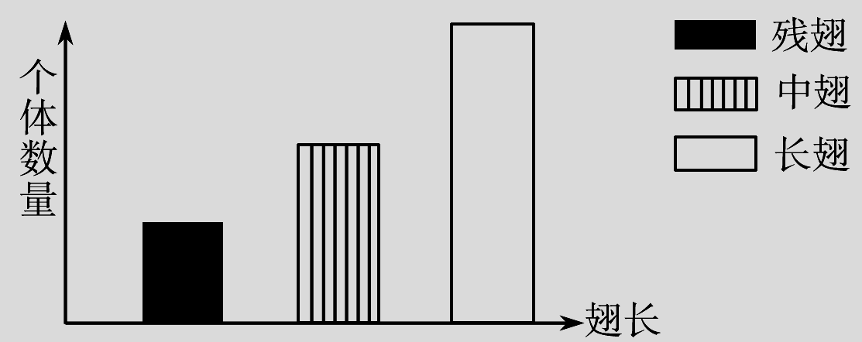
（4）基因库 生殖隔离
①A、B两种群发生的可遗传的变异（或突变和基因重组）不同 （2分）
②A、B两种群存在地理隔离，种群间没有进行基因交流 （2分）
（5）70% 42%

32.（14分，除注明外，每空1分）
（1）传出神经末梢及其支配的胃体肌肉（2分） 轴突(轴突末梢)
（2）渗透压感受器 大脑皮层 抗利尿激素
（3）二 汗腺分泌增加（或毛细血管舒张）
（4）体液 注射疫苗后，机体产生抗体和记忆细胞（2分）。当再遇到柯萨奇病毒侵染时，记忆细胞迅速增殖、分化，将它消灭（1分）。
（5）防卫、监控和清除 （2分）
33.（14分，除注明外，每空1分）
（1）蝗虫密度及蝗虫的种类（2分） 数学
（2）样方 随机取样 牧草补偿量大于蝗虫的取食量 （2分）
（3）亚洲小车蝗 竞争 物种组成
（4）①次生 冷蒿
②减少使用化学农药引起的环境污染 持续高效地流向人类最有益的部分

34.（14分，除注明外，每空1分）
（1）花药离体培养 M/4 9/64（2分） 明显缩短育种年限
（2）基因突变 基因突变的频率较低，而且是不定向的 （2分）
（3）能定向改造生物的性状 限制酶 DNA连接酶
（4）耐盐基因（目的基因） 一定浓度盐水浇灌（或移栽到盐碱地中）（2分）

